**每日市场研报**

**2024年3月19日 星期二**



**消息回顾**

* 【国际油价集体上涨，美油5月合约涨2.02%报82.21美元/桶，布油5月合约涨1.84%报86.91美元/桶。】
* 【美债收益率集体上涨，2年期美债收益率涨0.5个基点报4.743%，3年期美债收益率涨1.1个基点报4.525%，5年期美债收益率涨1.3个基点报4.348%，10年期美债收益率涨1.4个基点报4.329%，30年期美债收益率涨1.9个基点报4.452%。】
* 【英国10年期国债收益率跌0.8个基点报4.088%，法国10年期国债收益率涨1个基点报2.889%，德国10年期国债收益率涨1.8个基点报2.457%，意大利10年期国债收益率跌1.8个基点报3.674%。】
* 【日本央行料将于3月19日宣布结束收益率曲线控制（YCC）和ETF购买。】
* 【欧元区2月调和CPI终值同比升2.6%，预期升2.6%，1月终值2.8%；环比升0.6%，预期升0.6%，1月终值降0.4%。核心调和CPI终值同比升3.3%，预期升3.3%，1月终值升3.6%；环比升0.6%，1月终值降0.6%。】
* 【欧元区1月季调后贸易帐顺差281亿欧元，前值顺差130亿欧元；未季调贸易帐顺差114亿欧元，前值顺差168亿欧元。】
* 【加拿大2月工业品价格指数同比降1.7%，前值降2.9%；环比升0.7%，前值降0.1%。原材料价格指数同比降4.7%，前值降6.4%；环比升2.1%，前值升1.2%。】
* 【英国3月Rightmove平均房屋要价指数同比升0.8%，前值升0.1%；环比升1.5%，前值升0.9%】

**今日关注**

* 12:30 日本1月工业产出。
* 18：00 德国3月ZEW经济景气指数。
* 18:00 欧元区3月ZEW经济景气指数。
* 20：30 加拿大2月CPI。
* 20:30 美国新屋开工总数/营建许可总数。
* 20:55 美国至3月16日当周红皮书商业零售销售。
* 次日4:30 美国至3月15日当周API原油库存。
* 待定 日本至3月19日10年期国债收益率目标。

截至3月19日（周二），美国三大股指全线收涨，道指涨0.2%，标普500指数涨0.63%，纳指涨0.82%。国际贵金属期货收盘涨跌不一，LME期铜涨0.33%报9102美元/吨；COMEX黄金期货收涨0.11%报2163.9美元/盎司；COMEX白银期货收跌0.56%报25.24美元/盎司。ICE 5月原糖期货合约收涨0.20%，结算价22.16美分/磅；ICE 5月期棉收涨0.70%，结算价报94.57美分/磅。

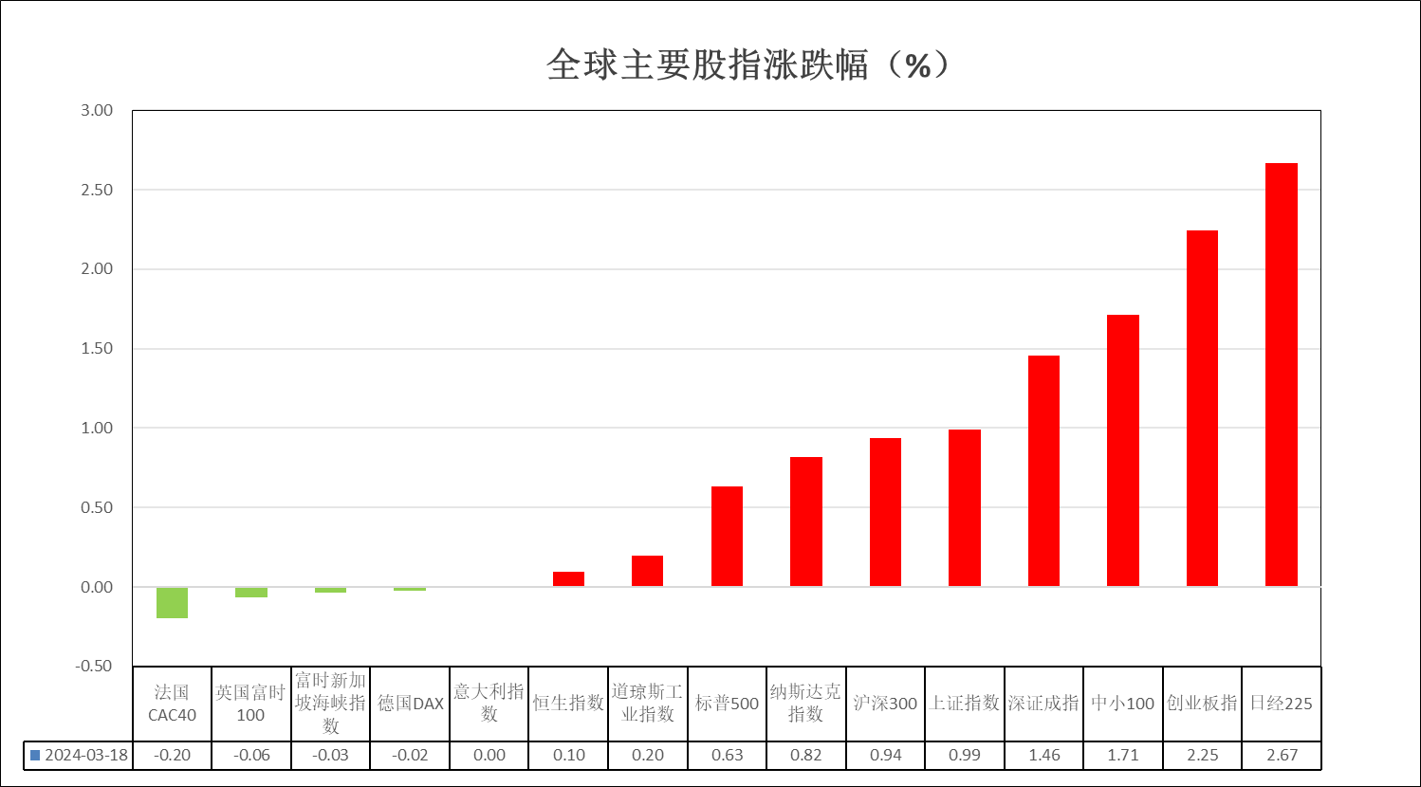

图1：全球股指收盘走势图

* **美元指数**

截至周二美元指数涨0.13%报103.5873，非美货币多数下跌，欧元兑美元跌0.14%报1.0872，英镑兑美元跌0.02%报1.2733，澳元兑美元跌0.01%报0.6559，美元兑日元涨0.07%报149.1555。昨日公布的欧元区1月季调后贸易帐顺差281亿欧元，前值顺差130亿欧元；未季调贸易帐顺差114亿欧元，前值顺差168亿欧元，欧元区贸易边际持续走强或暗示欧元需求正逐渐回暖。欧元区2月调和CPI终值同比升2.6%，预期升2.6%，核心调和CPI终值同比升3.3%，预期升3.3%，整体CPI数据并无显著波动，后继欧洲央行或持续释放鹰派信号以确保通胀回落。往后看，短期内市场将关注日本央行以及美联储3月会议决议，日本央行或于今日退出负利率政策并结束YCC政策并回归量化宽松，日元短期内或有所走强，然而美国与多数非美国家利差尚存，美元指数在利率预期支撑下或得到一定支撑。

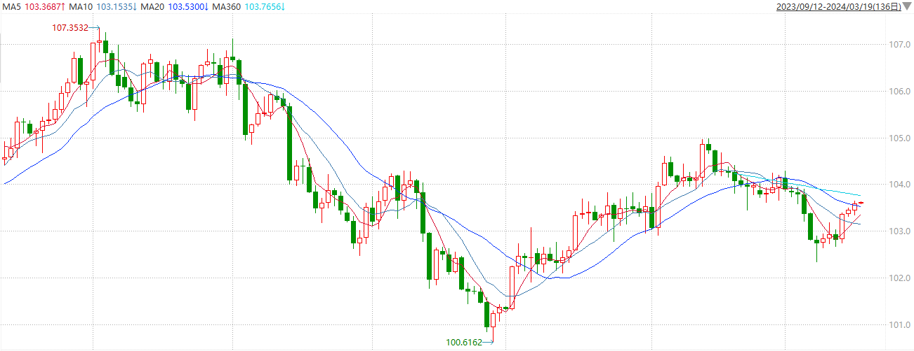

图2：欧元兑美元主力合约走势图

**全球商品**

* **S&P500**

截至3月19日，标普500指数收涨0.63%至5149.42点；迷你标普500主力合约收涨0.60%至5241.5点。美股周一收高，此前标普500指数已经连续三个交易日下跌。谷歌的母公司Alphabet领涨科技股。英伟达即将召开GPU技术大会（GTC）。苹果希望将谷歌的Gemini AI纳入iPhone。市场关注本周的美联储货币政策会议，预计美联储将维持利率不变，鲍威尔将重申谨慎立场。策略上，逢低试多。详细支撑阻力位请见图表3。

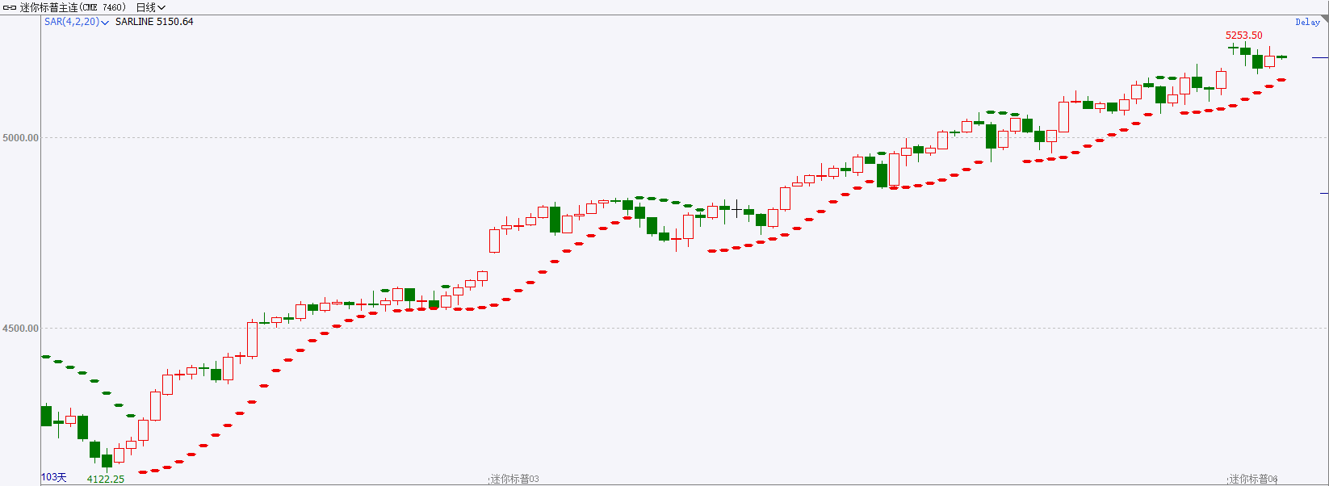

图3：S&P500走势图

* **富时中国A50**

截至3月18日，富时中国A50指数收涨0.57%至12189.21点；新交所富时A50期指主力合约收涨0.53%至12194点。政策平稳落地、与市场预期一致，财政政策力度中性、房地产延续弱势、经济持续修复但结构性改善仍需时间。目前市场对经济基本面预期边际改善，市场的结构性机会不断显现，短期市场聚焦的重点可能转向经济基本面改善情况。策略上，短线观望为主。详细支撑阻力位请见图表4。

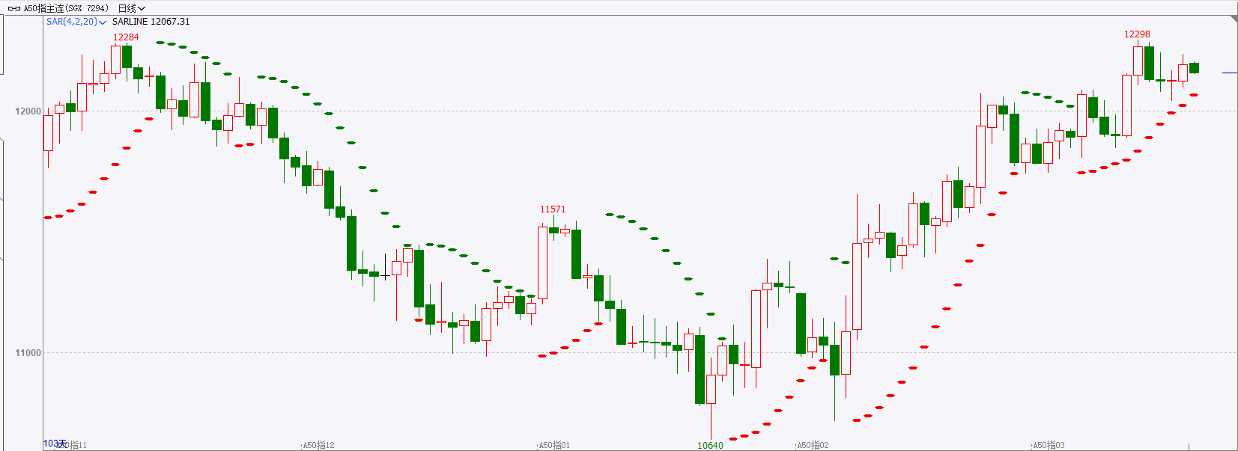

图4：富时中国A50指数走势图

* **铜**

隔夜美元指数震荡走强，交投于103.59。因此前公布的美国经济数据表现较好，市场押注美联储6月降息的可能性降低，基准的10年期美债收益率收报4.3250%，对美联储政策利率最敏感的2年期美债收益率收报4.7360%。

库存方面：截至3月18日，LME铜库存为106825吨，环比-475吨。3月15日当周，上海期货交易所阴极铜库存为286395吨，周环比+ 47150吨。

外盘持仓方面：根据CFTC公布的最新数据显示，截止至3月5日当周，非商业多头持仓87439手，空头为82012手，净空持仓为5427手，较上周净多增加10754手。

隔夜COMEX铜震荡偏强，其中2405合约报收4.131美元/磅，涨跌幅+0.15%。国际方面，目前市场预计美联储在2024年累计降息不到三次，每次25个基点，年初时的预期是现在的近两倍。根据芝商所的FedWatch工具，期货走势显示，市场预计首次降息在6月的概率约为51%，也较此前的预期大幅下降。国内方面，国家统计局：2024年1—2月份规模以上工业增加值增长7.0%；1—2月份，全国房地产开发投资11842亿元，同比下降9.0%；1—2月份，社会消费品零售总额81307亿元，同比增长5.5%。铜矿端供应偏紧在TC/RC费用持续走软的带动下表现更为明显，需求方面，4月即将迎来今年国内的第一波冶炼厂集中检修期，冶炼厂有提前备库需求。现货供给端减产预期提升，需求预期转好。操作上，建议COMEX铜2405合约轻仓逢低短多交易，注意交易节奏及风险控制。

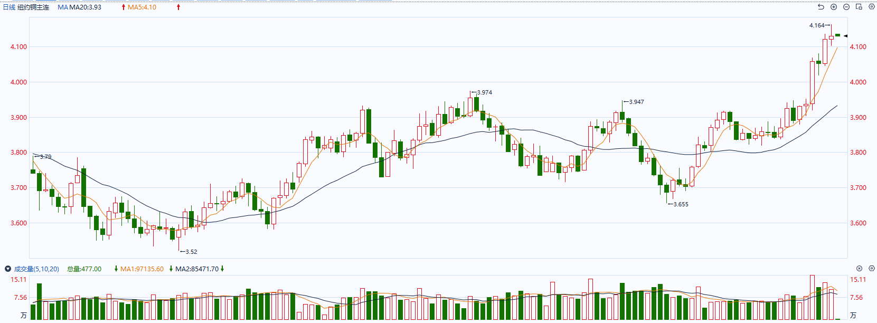

图5：COMEX铜日线走势图

* **黄金**

消息面：近期市场静候海外央行公布最新利率决议，先前美国经济数据显示通胀顽固使市场小幅上调了年内利率预期，美债收益率在供给消化承压的影响下持续上修。

外盘持仓方面：截至3月15日，SPDR Gold Trust黄金ETF持仓量为833.32吨，较上一交易日上涨1.48吨。

往后看，短期内市场将关注日本央行以及美联储3月会议决议，日本央行或于今日退出负利率政策并结束YCC政策并回归量化宽松，日元短期内或有所走强，然而美国与多数非美国家利差尚存，美元指数在利率预期支撑下或得到一定支撑。当前海外多国仍维持紧缩货币政策以确保通胀回落，全球高利率环境下贵金属上涨或仍保有一定压力。操作上建议，日内轻仓做空，请投资者注意风险控制。

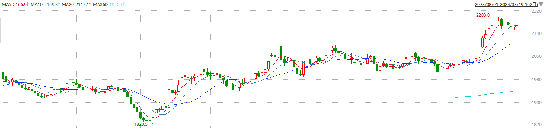

图6：COMEX黄金日线走势图

* **原油**

周末期间，乌克兰使用无人机对俄罗斯多个炼油厂实施袭击。澳新银行(ANZ）分析师表示，地缘政治风险仍然居高不下。周六的一次袭击导致卡斯诺达尔斯拉维扬斯克炼油厂短暂起火，该炼油厂每年加工850万吨原油，即每天17万桶。一项分析显示，乌克兰的袭击导致第一季度俄罗斯炼油产能的7%左右闲置。  
　　在中东，以色列总理内塔尼亚胡周日表示将继续推进入侵拉法的计划，这可能导致当地的100多万巴勒斯坦人陷入人道主义灾难。德国总理朔尔茨表示，以色列此举将使地区实现和平变得“非常困难”。  
　　周一欧佩克第二大产油国伊拉克表示，未来几个月将把原油出口量减少至每天330万桶，以弥补自1月份以来的原油产量超出欧佩克联盟配额。今年1月和2月，伊拉克的原油产量远远高于欧佩克联盟1月份设定的产量目标。  
　　欧佩克的最大产油国沙特在1月份的原油出口量降至629.7万桶/日，低于12月份的630.8万桶/日，这也是连续第二个月出口量降低。  
　　美国能源信息署周一表示，在美国页岩油产量最高的地区，4月份的原油产量将创下四个月来的最高水平。  
　　从需求面看，周一官方数据显示，中国在今年头两个月的工厂产出和零售销售超出预期，尽管房地产行业的疲软仍然拖累经济和市场信心。  
　　咨询机构杰尔贝兰德合伙人公司的分析师表示，周一原油价格上涨，主要是受到中国原油需求前景乐观的驱动。为了满足春节期间运输燃料的强劲需求，中国炼油厂在1月和2月的原油加工量比去年同期增长3%。  
　　其他消息包括，市场人士普遍预计美联储将在周三结束的政策会议上维持基准利率不变。由于今年美国经济数据强于预期，加上通胀持续高企，已经导致投资者将美联储首次降息时间的预期从5月份推迟到6月份，并减少了今年可能降息次数的押注。  
　　美国能源部长詹妮弗格兰霍姆表示，到年底时，美国战略原油储备（SPR）的原油库存将达到或超过两年前大规模销售前的水平，此举预计将提振原油需求。  
　　其他可能提振需求的消息包括，英国石油公司(BP)在印第安纳州怀廷市的炼油厂自2月份停产以来首次恢复正常运营。该炼油厂产能为435,000桶/日，也是美国中西部的最大炼油厂。

纽约商品期货交易所（NYMEX）的西德克萨斯中质原油（WTI）5月合约较上一交易日上涨1.58美元或1.96%，报收82.16美元/桶，短期呈现震荡上涨走势。支撑位：79.5；压力位：83.8。

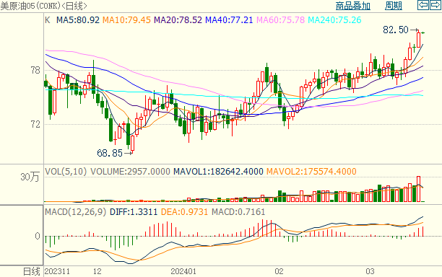

图7：原油（WTI）

* **ICE原糖**

洲际期货交易所（ICE）原糖期货周一收高，受巴西未来产量下降担忧支撑。交投最活跃的ICE 5月原糖期货合约收盘收涨0.04美分或0.20%，结算价每磅22.16美分。操作上，建议5月 ICE 原糖短期暂且观望。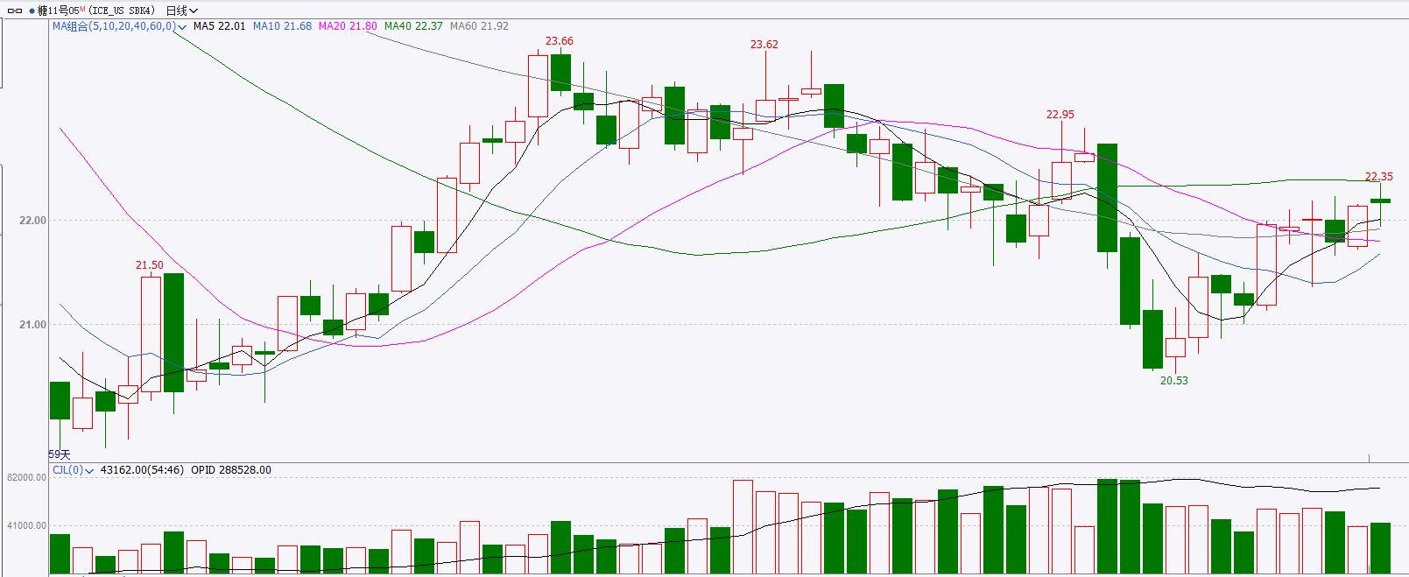

图8：ICE原糖期货主力合约日走势图及支撑位、阻力位

* **ICE棉花**

洲际交易所(ICE)棉花期货周一上涨，受来自最大消费国中国强劲的工业生产和零售数据提振。交投最活跃的ICE 5月期棉收涨0.63美分或0.70%，结算价报94.57美分/磅。操作上，建议5月ICE期棉短期暂且观望为宜。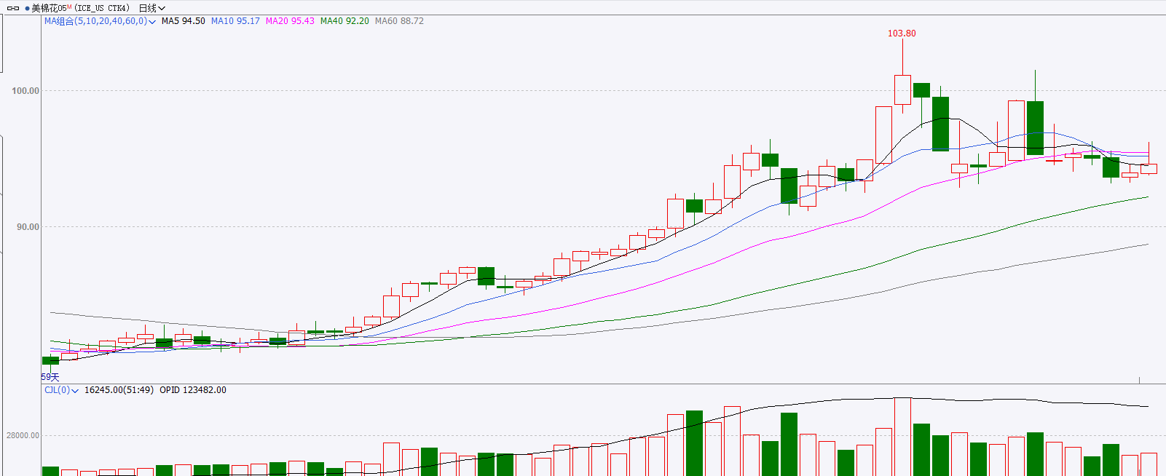

图9：ICE棉花期货主力合约日走势图及支撑位、阻力位

**免责声明**

此报告由瑞达国际所编制。本报告采用之资料及意见均相信可靠及准确，但本公司并不对各分析或有关资料之可靠性及准确性作出全面性保证。本报告只供客户或读者作参考之用，客户或读者不应完全依靠本报告内容作为投资准则。

本报告之资料及意见如有任何更改，恕不另行通知。本报告并非及并无意图构成任何作价或招揽进行买卖本报告提及的商品。本公司不会对任何因依靠本报告作出任何买卖而引致之任何损失承担任何责任。



24小时客服电话：00852-25342000/86-13603059885

24小时传真电话：00852-25632368

客服邮箱：[cs@ruida-int.com](mailto:cs@ruida-int.com)

客服QQ：203195058/2938472186

网址：[www.ruida-int.com](http://www.ruida-int.com)

地址: 香港湾仔菲林明道8号大同大厦17楼05-06室